**BITACORA DE TRABAJO**

**SEÑALES Y SISTEMAS.**

**Integrantes:**

Sebastián Becerra, Duvan Garcia.

**Relato:**

Lunes 19 de agosto:

En este día nos propusimos encontrar toda la información posible acerca de los amplificadores clase d ya sea en internet o en las lecturas propuestas en la plataforma Moodle. Ya que es imposible empezar con un proyecto si no se comprende cual es el problema por afrontar. La meta de esta semana como se menciono era investigar y recopilar información en libros, artículos o videos. También, observar que herramientas podíamos llegar a utilizar en el futuro.

Viernes 23 de agosto:

Hoy nos reunimos para conversar y debatir las posibles maneras de hacer nuestro proyecto. Hablamos de las diferentes alternativas que tenemos para desarrollar el trabajo, ya conocíamos que debíamos enfocarnos por ahora en la primera etapa del proyecto, que es la modulación por ancho de pulsos (pwm). Por ahora, no se dio ningún plan en específico, teníamos algunas dudas como el hecho de no saber que comparador utilizar, pero se hizo un inventario de las cosas que necesitaríamos indispensablemente como la protoboard, los cables para el circuito, resistencias, capacitancias entre otros.

Sábado 24 de agosto:

En este día, Duvan Garcia se desplazo hacia el segundo piso de Holguines al frente de Unicentro, donde se localiza un local de componentes electrónicos. Allí compro una protoboard, cables, resistencias de diferentes valores, y capacitancias. Mientras Sebastián, se encontraba en su hogar con el Analog Discovery, intentando generar las posibles señales que podríamos utilizar.

Martes 27 de agosto:

En este día nos reunimos dos horas antes de entrar a clase, decidimos que comparador íbamos a utilizar, teníamos varias opciones por ejemplo el amplificador operacional op97, el comparador lm555, pero finalmente decidimos trabajar en primera instancia con el circuito integrado NE555, ya que un compañero se ofreció a venderlo y nos evitó el trabajo de desplazarnos a comprarlo. Nos enfocamos en aprender acerca de este chip, todo lo relacionado con él, cuales eran sus entradas, como funcionaba, investigamos si realmente funcionaba para lo que lo necesitábamos. Mas tarde en la clase de señales y con ayuda del profesor empezamos a crear diferentes circuitos en el simulador multisim. Al final no logramos nuestro objetivo, que era generar la señal modulada pero poco íbamos avanzando y aprendiendo.

Jueves 29 de agosto:

Finalmente, en este día logramos en el espacio de la clase tener un avance significativo con respecto al proyecto. Logramos en la simulación tener una salida que nos acercaba al desarrollo de este problema. De nuevo con ayuda del profesor simulamos el siguiente circuito.

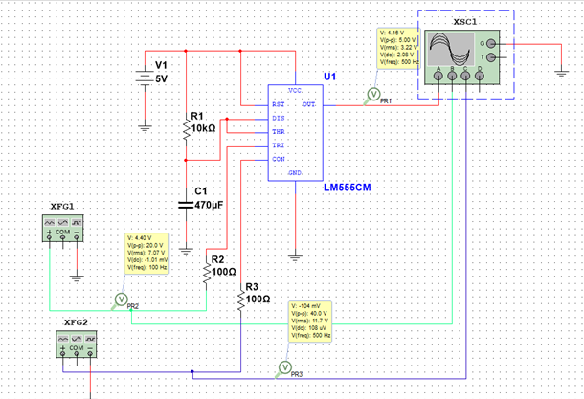

El cual nos generaba la siguiente señal modulada.

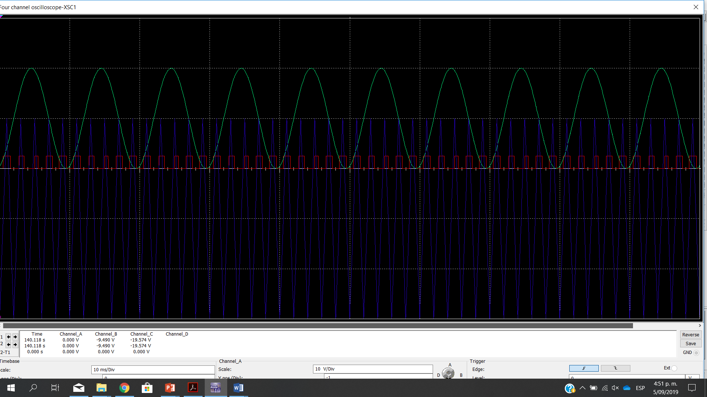

Sábado 31 de agosto:

Ya con el circuito simulado el siguiente paso es armarlo físicamente, este día se fue al mismo almacén de electrónica para comprar específicamente las dos resistencias de 100 ohmios y la capacitancia de 470 microfaradios.

Martes 3 de septiembre:

Nos reunimos en el laboratorio 501L ya con todos los componentes dispuestos a armar el circuito. Trabajamos alrededor 2 horas antes de entrar a clase. Y una vez en la clase pedimos ayuda a nuestros compañeros y al profesor con algunas dudas y problemas que teníamos.